Hình ảnh Bác Hồ với thiếu nhi

“Ai yêu Bác Hồ Chí Minh hơn thiếu niên, nhi đồng/Ai yêu Bác Hồ Chí Minh hơn thiếu nhi Việt Nam… Hồ Chí Minh kính yêu chúng em kính yêu Bác Hồ Chí Minh trọn một đời”, đó là những ca từ trong bài hát “Ai yêu Bác Hồ Chí Minh hơn thiếu niên nhi đồng” của nhạc sĩ Phong Nhã đã ăn sâu vào tiềm thức của trẻ em Việt Nam.

Dù bận bịu việc nước nhưng lòng yêu thương sâu sắc, bao la của Người đối với thiếu nhi không gì có thể so sánh nổi. Đó vừa là tình cảm của một lãnh tụ cách mạng kiệt xuất vừa là của người Bác kính yêu vô cùng gần gũi, luôn luôn đồng cảm và chan hoà với các cháu.

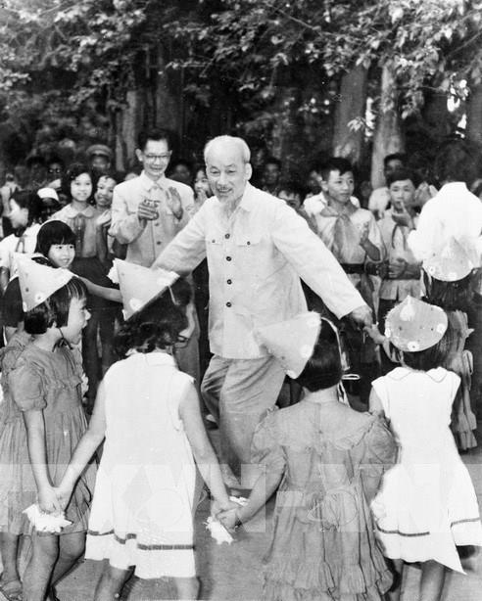

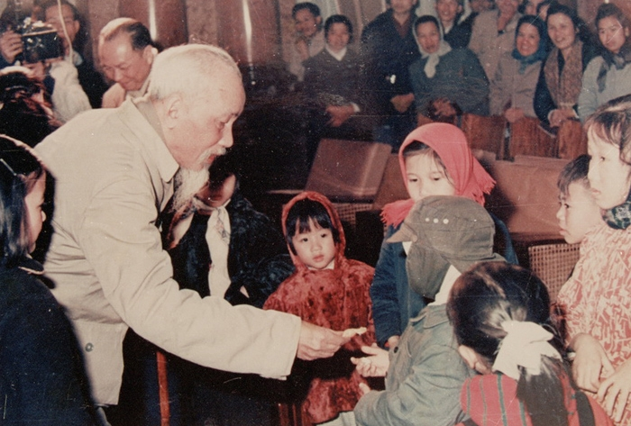

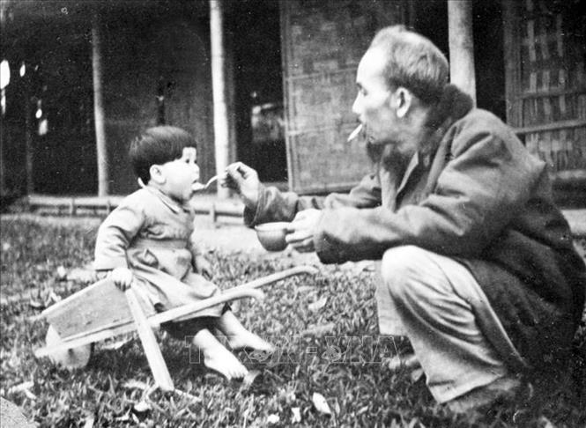

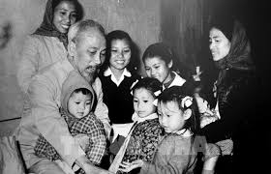

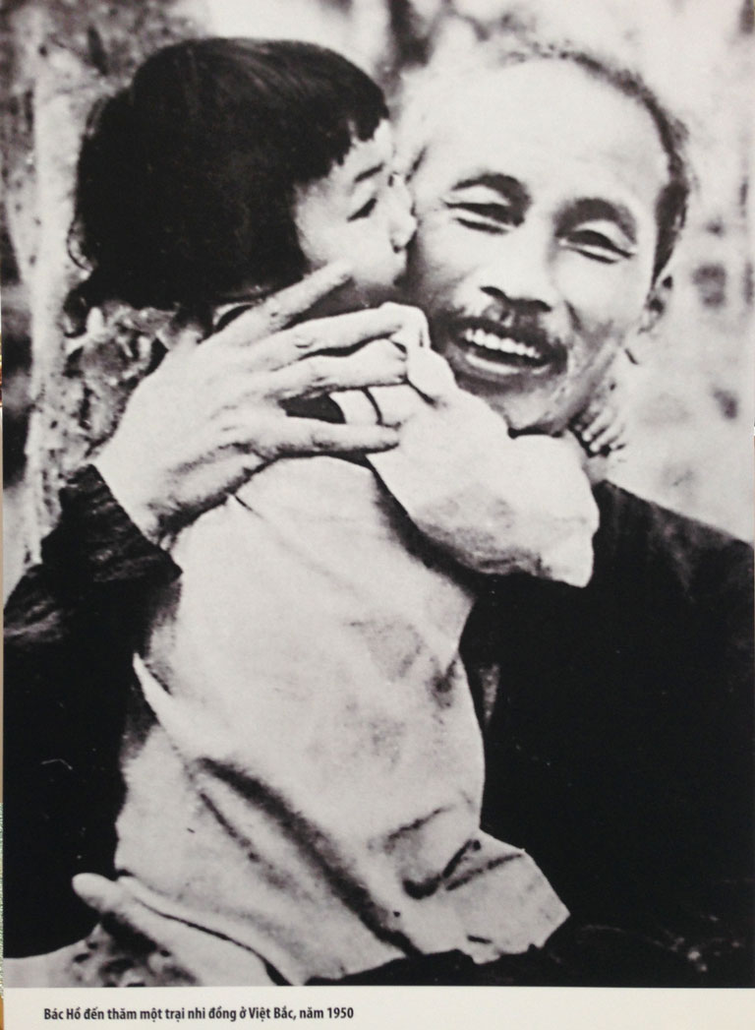

Chủ tịch Hồ Chí Minh luôn dành những tình cảm yêu thương nhất cho các cháu thiếu nhi (Việt Bắc, năm 1950)

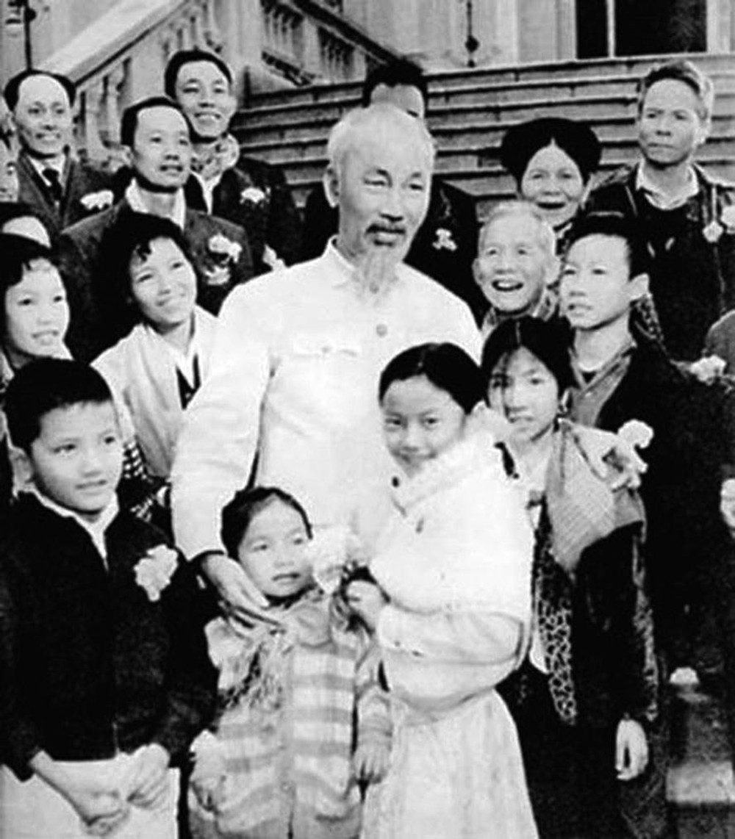

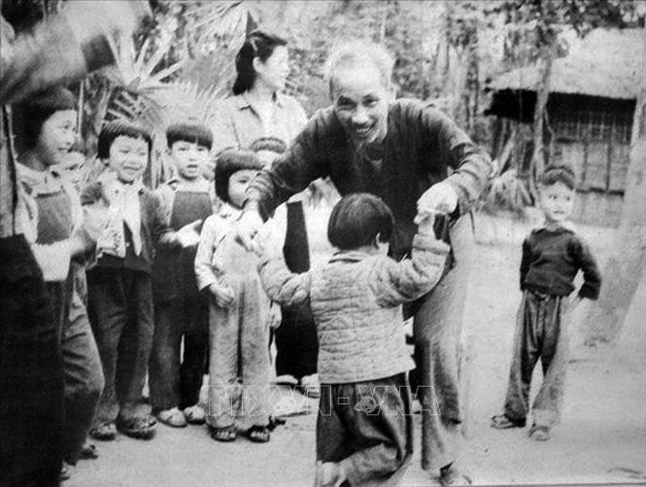

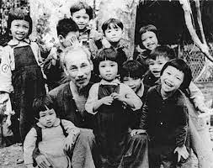

Bác Hồ thăm lớp mẫu giáo tại chiến khu Việt Bắc ngày 19-5-1953.

